ПРПОЕКТ

СХЕМА ТЕПЛОСНАБЖЕНИЯ

МО Р.П. ПЕРВОМАЙСКИЙ

ЩЕКИНСКОГО РАЙОНА

р.п. Первомайский
2021
СОДЕРЖАНИЕ
Введение
1. Показатели перспективного спроса на тепловую энергию (мощность) и теплоноситель в установленных границах территории поселения
2. Перспективные балансы тепловой мощности источников тепловой энергии и тепловой нагрузки потребителей
3. Перспективные балансы теплоносителя
4. Предложения по строительству, реконструкции и техническому перевооружению источников тепловой энергии
5. Предложения по строительству и реконструкции тепловых сетей
6. Перспективные топливные балансы
7. Инвестиции в строительство, реконструкцию и техническое перевооружение
8. Решение об определении единой теплоснабжающей организации
9. Решения о распределении тепловой нагрузки между источниками тепловой энергии
10. Решение по бесхозяйным тепловым сетям
Заключение
Список использованных источников
Приложения

ВВЕДЕНИЕ
Согласно Федеральному закону Российской Федерации от 27 июля 2010 года № 190-ФЗ "О теплоснабжении" для населенных пунктов Российской Федерации необходима разработка схем теплоснабжения [1]. По Федеральному закону схема теплоснабжения - это документ, содержащий предпроектные материалы по обоснованию эффективного и безопасного функционирования системы теплоснабжения, ее развития с учетом правового регулирования в области энергосбережения и повышения энергетической эффективности [1].
В соответствии с Федеральным законом "О теплоснабжении" было выпущено Постановление Правительства Российской Федерации от 22 февраля 2012 года № 154"О требованиях к схемам теплоснабжения, порядку их разработки и утверждения", в котором излагаются требования к основным разделам отчета по схеме теплоснабжения поселения и процедуре его утверждения. Основными целями разработки схем теплоснабжения являются: удовлетворение спроса на тепловую энергию (мощность) и теплоноситель, обеспечение надежного теплоснабжения наиболее экономичным способом при минимальном воздействии на окружающую среду, а также экономическое стимулирование развития систем теплоснабжения и внедрение энергосберегающих технологий [2].
По постановлению Правительства[2]Министерством энергетики Российской Федерации совместно с Министерством регионального развития Российской Федерации были утверждены методические рекомендации по разработке схем теплоснабжения[3]. Правительство полагает, что применение этих схем позволит лучше проектировать строительство, улучшить качество теплоснабжения, повысить экономию ресурсов.
Настоящий документ является отчетом по схеме теплоснабжения МО р.п. Первомайский Щекинского района.
Посёлок расположен на изолированном ответвлении трассы «Тула-Щёкино». С юга посёлок практически смыкается с микрорайоном «Станционный» города Щёкино и соединяется с ним асфальтовой дорогой. С востока и севера окружен большими лесными массивами.
Центр поселка застроен двух-трехэтажными кирпичными и щитозасыпными зданиями, окраины — в основном кирпичные 4-х этажные «хрущевки», окруженные домами частного сектора и садовыми участками.
Посёлок имеет относительно развитую социальную и бытовую инфраструктуру. Две средних школы, восьмилетнюю школу (была ранее до 1984 г.), детскую музыкальную школу, школу рабочей молодёжи, 4 детских сада. Дом культуры «Химик», ныне Центр Детского Творчества г. Щекино. В начале 70-х в посёлке на средства химкомбината было начато строительство нового здания ДК. Амбициозный проект предусматривал огромную механизированную сцену, зрительный зал, сопоставимый по размерам с ДК в областном центре, большое количество помещений для клубной работы. Однако ещё в советские времена строительство было заброшено на стадии кирпичной коробки, ныне здание демонтировано. Целесообразность создания такого культурного центра в посёлке населением не более 15 тыс. человек изначально была сомнительна. Трёхэтажная гостиница с рестораном. Крупная больница и поликлиника (расположены в одном 4х этажном здании), обслуживающая весь Щёкинский район. Имеет хирургический и терапевтический корпуса, родильный дом (был примерно до 1965г), службы. Кроме того, в посёлке расположен детский санаторий-профилакторий «Здоровье» для детей с нарушениями зрения. Дворец спорта с плавательным бассейном (дорожки 25 м).
Посёлок создавался как рабочий посёлок химкомбината, расположенного примерно в двух километрах от него из соображений безопасности и охраны здоровья. На территории самого посёлка промышленность отсутствует. Несмотря на существенную зависимость по рабочим местам от химкомбината, посёлок тем не менее не является полным трудовым изолятом, в том числе и из-за близости крупных промышленных центров. В то же время большинство крупных предприятий, с которыми связан посёлок, технологически или организационно завязаны на ключевое градообразующее предприятие — «Щёкиноазот». Экономическая мощь химкомбината обеспечила посёлку интенсивное социальное и бытовое развитие, однако уже в 80-е годы комбинат начал испытывать экономические трудности, усугубившиеся с началом экономических реформ и распадом СССР. В настоящее время экономическая ситуация в районе стабилизируется, хотя по благополучию далека от периода максимального расцвета (70-е годы).
На въезде в посёлок также находится Тульское управление магистральных газопроводов «Мострансгаза», газоперекачивающая станция и технические службы (включая вертолётную площадку).
Таблица 1 - Общая характеристика поселения
Показатели | Единицы измерения | Базовые значения | Значения на расчетный строк генерального плана
Площадь территории в границах поселения | Тыс. га | 1,801 | 1,322
Численность населения | Чел. | 9080 | 11478
Отапливаемая площадь, всего, в т.ч.: | тыс. м2 | 194,9 | 287,5
жилых многоквартирных зданий | тыс. м2 | 129,0 | 193,2
общественных зданий | тыс. м2 | 65,9 | 94,3
Средняя плотность застройки | м2/га | 147,4 | 217,5
Расчетная температура наружного воздуха для проектирования отопления и вентиляции | °С | -27 | -27
Средняя температура отопительного периода | °С | -4,1 | -4,1
ГСОП (градусосутки отопительного периода) | Град^сут | 5544 | 5544
Особые условия для проектирования тепловых сетей, в т.ч.: | - | - | -
сейсмичность | - | нет | нет

вечная мерзлота | - | нет | нет
подрабатываемые | - | нет | нет
биогенные или илистые | - | нет | нет

- ПОКАЗАТЕЛИ ПЕРСПЕКТИВНОГО СПРОСА НА ТЕПЛОВУЮ
ЭНЕРГИЮ (МОЩНОСТЬ) И ТЕПЛОНОСИТЕЛЬ В УСТАНОВЛЕННЫХ
ГРАНИЦАХ ТЕРРИТОРИИ ПОСЕЛЕНИЯ
  - Общая ситуация теплоснабжения в поселении
Централизованным теплоснабжением в р.п. Первомайский обеспечивается 25 этажная жилая и общественная застройка, а также промышленные и административные здания.
Централизованное теплоснабжение объектов осуществляется по существующей схеме - теплоноситель от источников теплоты по магистральным и внутриквартальным распределительным тепловым сетям подаётся в бойлерные, оттуда к существующим зданиям, откуда распределяется на нужды отопления и горячего водоснабжения.
В настоящее время на территории р.п. Первомайский действует одна изолированная система теплоснабжения, образованные на базе Первомайской ТЭЦ, принадлежащая ОАО «Щёкиноазот» от которой теплоноситель по теплопроводам поступает в бойлерные №5, №6, №7, №8, принадлежащие АО «Щёкинское жилищнокоммунальное хозяйство». Первомайская ТЭЦ использует для выработки теплоты природный газ. Теплоноситель - вода с параметрами 110-70^{о}С. Актуальные (существующие) границы зон действия систем теплоснабжения определены точками присоединения самых удаленных потребителей к тепловым сетям. Схема теплоснабжения для бойлерных - закрытая 2-х или 4-х трубная.
Установленная тепловая мощность 29,264 Гкал/ч и является основной в поселке.
Также большое распространение в поселении получило индивидуальное теплоснабжение. По причине того, что поселок газифицирован, в качестве индивидуальных источников теплоснабжения применяются индивидуальные газовые котлы.
  - Оборудование бойлерных АО «Щёкинское жилищно-коммунальное
хозяйство»
Оборудование бойлерной №5 состоит из двух циркуляционных насосов Д630/90 и одного 8 НДБ, а также насосов горячего водоснабжения WILLO( «Ин- лайн») - 2 шт. и К45/55 - 1 шт.
Для приготовления горячей воды в бойлерной установлено два пластинчатых теплообменник Р 0,32 - 8,32 - К - 2- 1,0 - 02 и один пластинчатый теплообменник Р0,54 - 24,84 - К-2 -1,0 -05.
Характеристика установленного насосного оборудования представлена в таблице 2.
Регулирование отпуска теплоты в системы отопления потребителей осуществляется по центральному качественному методу регулирования в зависимости от температуры наружного воздуха. Разность температур теплоносителя при расчетной для проектирования систем отопления температуре наружного воздуха (принято по средней температуре самой холодной пятидневки за многолетний период наблюдений и равной минус 27°С) равна 23°С (график изменения температур в подающем и обратном теплопроводе «110-70»).
Таблица 2- Перечень установленного насосного оборудования.
Назначение насоса | Тип насоса | Кол- во, шт | Производительност ь, м³/ч | Напор, м. в. ст.
Циркуляционны й насос | Д630/90 | 2 | 630 | 90,0
Циркуляционны й насос | 8НДБ | 1
Насосы ГВС | WILLO ( «Ин-лайн») | 2 | 45 | 55
Насосы ГВС | К45/55 | 1

Регулирование отпуска горячей воды зависит от регулирования отпуска теплоты в системы отопления.
Оборудование бойлерной №6 состоит из двух циркуляционных насосов К150-125-250 и двух насосов горячего водоснабжения Grundfos.
Для приготовления горячей воды в бойлерной установлено два пластинчатых теплообменник Р 0,32 - 8,32 - К - 2- 1,0 - 02 и один пластинчатый теплообменник Р0,26 -11,44 -К-2-1,0-05Р.
Характеристика установленного насосного оборудования представлена в таблице 3.
Регулирование отпуска теплоты в системы отопления потребителей осуществляется по центральному качественному методу регулирования в зависимости от температуры наружного воздуха. Разность температур теплоносителя при расчетной для проектирования систем отопления температуре наружного воздуха (принято по средней температуре самой холодной пятидневки за многолетний период наблюдений и равной минус 27°С) равна 23°С (график изменения температур в подающем и обратном теплопроводе «110-70»).
Таблица 3- Перечень установленного насосного оборудования.
Назначение насоса | Тип насоса | Кол-  во, шт | Производительнос ть, м³/ч | Напор, м. в. ст.
Циркуляционны й насос | К-150-125-250 | 2 | 200 | 20
Насосы ГВС | Grundfos | 2

Регулирование отпуска горячей воды зависит от регулирования отпуска теплоты в системы отопления.
Оборудование бойлерной №7 состоит из насосов горячего водоснабжения К 80-50-200 - 2шт., на обратном трубопроводе теплоснабжения установлен рециркуляционный насос К-150-125-250 .
Для приготовления горячей воды в бойлерной установлено два пластинчатых теплообменника Р 0,32 - 10,24 - К - 2 -1,0 - 02 , один пластинчатых теплообменник Р0,26 - 19,76-К-2-1,0-05 и один пластинчатый теплообменник Р 0,26 - 11,44 - К
- 2- 1,0 - 05.
Характеристика установленного насосного оборудования представлена в таблице 4.
Регулирование отпуска теплоты в системы отопления потребителей осуществляется по центральному качественному методу регулирования в зависимости от температуры наружного воздуха. Разность температур теплоносителя при расчетной для проектирования систем отопления температуре наружного воздуха (принято по средней температуре самой холодной пятидневки за многолетний период наблюдений и равной минус 27°С) равна 23°С (график изменения температур в подающем и обратном теплопроводе «110-70»).
Таблица 4- Перечень установленного насосного оборудования.
Назначение насоса | Тип насоса | Кол-  во, шт | Производительнос ть, м³/ч | Напор, м. в. ст.
Насосы ГВС | К 80-50-200 | 2 | 50 | 50

Регулирование отпуска горячей воды зависит от регулирования отпуска теплоты в системы отопления.
Оборудование бойлерной №8 состоит из одного циркуляционного насоса К150-125-250 и насосов горячего водоснабжения «Ин-лайн» - 1шт. и Grundfos- 1 шт.
Для приготовления горячей воды в бойлерной установлено два пластинчатых теплообменник Р0,26-9,36-К-2-1,0-05.
Характеристика установленного насосного оборудования представлена в таблице 5.
Регулирование отпуска теплоты в системы отопления потребителей осуществляется по центральному качественному методу регулирования в зависимости от температуры наружного воздуха. Разность температур теплоносителя при расчетной для проектирования систем отопления температуре наружного воздуха (принято по средней температуре самой холодной пятидневки за многолетний период наблюдений и равной минус 27°С) равна 23°С (график изменения температур в подающем и обратном теплопроводе «110-70»).
Таблица 5- Перечень установленного насосного оборудования.
Назначение насоса | Тип насоса | Кол-  во, шт | Производительнос ть, м³/ч | Напор, м. в. ст.
Циркуляционный насос | К150-125-250 | 1 | 200 | 20,0
Насосы ГВС | Grundfos | 1 | 45 | 55
Насосы ГВС | «Ин-лайн» | 1

Регулирование отпуска горячей воды зависит от регулирования отпуска теплоты в системы отопления.
  - Общая характеристика тепловых сетей
Для подачи теплоносителя от источников теплоты к потребителям запроектированы тепловые сети. Тепловые сети выполнены в подземном и надземном способе прокладки. Подземная прокладка теплосетей принята двух и четырех трубной оптимизированным диаметром стальной трубой, прокладка тепловых сетей предусматривается бесканальной и в непроходных лотковых каналах марки КЛ по альбомам типовых деталей серии 3.006.1-2/87. Схема сетей теплоснабжения -тупиковая.
На тепловых сетях предусматриваются тепловые камеры для установки отключающих устройств.
Общая протяженность тепловых сетей в однотрубном исчислении составляет 60,6 км. Из них в подземном способе прокладке - 34,054 км, в надземном способе прокладки- 26,546 км. Средний диаметр тепловых сетей составляет 135 мм.
  - Тариф теплоснабжающей организации
Таблица 6 - Тариф теплоснабжающей организации
№  п/п | Реестр теплоснабжающих организаций на 2019 год
 | Наименование предприятия | Тариф, установленный РСТ с учетом передачи (руб.)
Тепловая энергия
1. | АО «Щекинское жилищно-коммунальное хозяйство» | 1820,5 (с НДС) руб./Гкал

  - Расчетные показатели системы теплоснабжения от бойлерных в р.п. Первомайский
Расчетные показатели системы теплоснабжения от бойлерных №5, №6, №7, №8 в р.п. Первомайский приведены в приложении 1.
  - Потребление тепловой энергии
К тепловым сетям бойлерных р.п. Первомайский подключены системы теплопотребления жилых и общественных зданий.
Общее количество тепловых пунктов, подключенных к системе теплоснабжения 178, из них 32 тепловых пункта с горячим водоснабжением.
В приложении 2 приведена гистограмма потребления тепловой энергии по бойлерным, из которой видны наиболее крупные потребители тепловой энергии.
В приложении 3 приведена диаграмма процентного соотношения нагрузок на тепловую энергию по потребителям.
  - Расход теплоносителя
Суммарный расход теплоносителя в тепловой сети от бойлерных в р.п. Первомайский составляет 840 т/ч. В приложении 4 приведена таблица суммарных расходов теплоносителя по бойлерным.
2 ПЕРСПЕКТИВНЫЕ БАЛАНСЫ ТЕПЛОВОЙ МОЩНОСТИ ИСТОЧНИКОВ ТЕПЛОВОЙ ЭНЕРГИИ И ТЕПЛОВОЙ НАГРУЗКИ ПОТРЕБИТЕЛЕЙ
  - Радиус эффективного теплоснабжения
Среди основных мероприятий по энергосбережению в системах теплоснабжения можно выделить оптимизацию систем теплоснабжения в поселке с учетом эффективного радиуса теплоснабжения.
Передача тепловой энергии на большие расстояния является экономически неэффективной. Радиус эффективного теплоснабжения позволяет определить условия, при которых подключение новых или увеличивающих тепловую нагрузку тепло-потребляющих установок к системе теплоснабжения нецелесообразно вследствие увеличения совокупных расходов в указанной системе на единицу тепловой мощности, определяемой для зоны действия каждого источника тепловой энергии.
Радиус эффективного теплоснабжения - максимальное расстояние от ближайшего источника тепловой энергии до тепло-потребляющей установки в системе теплоснабжения, при превышении которого подключение теплопотребляющей установки к данной системе теплоснабжения не имеет целесообразности в виду увеличения теплопотерь и расходов в системе теплоснабжения.
Методика определения радиуса эффективного теплоснабжения отсутствует в официальных нормативных и технических источниках, однако радиус эффективного теплоснабжения бойлерной №5 составляет 950 м, бойлерной №6 - 250 м, бойлерной №7 - 400 м, бойлерной №8 - 300 м.
  - Описание существующих и перспективных зон действия систем теплоснабжения, источников тепловой энергии
В таблице 7 приведено максимальное удаление точки подключения потребителей от бойлерной №5. Из таблицы видно, что наиболее удаленные потребители располагаются в западном направлении.
На рисунке 1 показана зона действия бойлерной №5.
Таблица 7 - Максимальное удаление точки подключения потребителей от бойлерной №5
На север | На восток | На юг | На запад
284 м | 0 м | 239м | 914м

да .«W
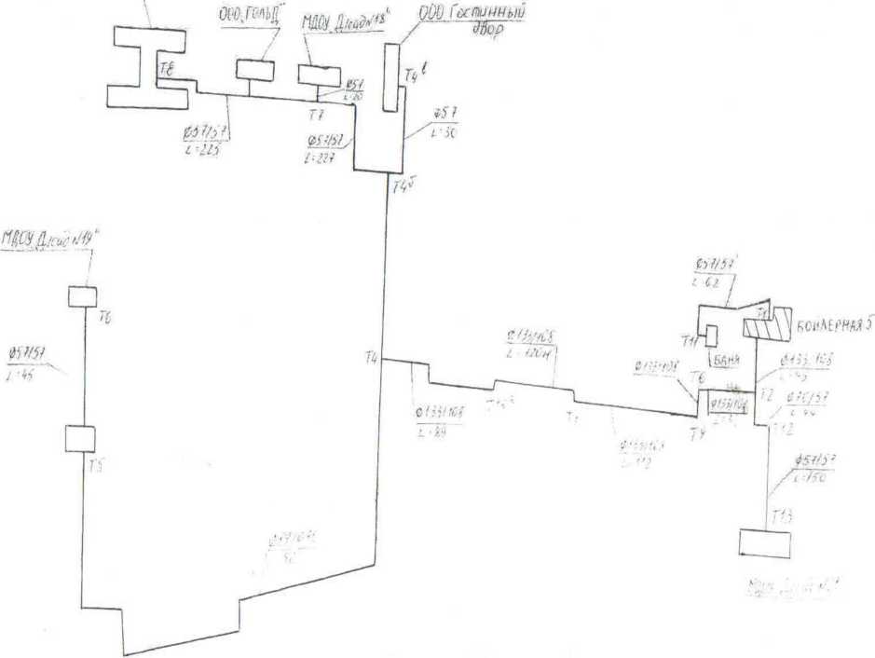
Рисунок 1 - Зона действия бойлерной №5

В перспективе на будущее в зоне действия бойлерной №5 (в районе дома №5 ул.Л.Толстого) планируется строительство новых зданий (2 многоквартирных дома). Поэтому зона действия бойлерной №5 будет расширяться.
В таблице 8 приведено максимальное удаление точки подключения потребителей от бойлерной №6. Из таблицы видно, что наиболее удаленные потребители располагаются в северном направлении.
На рисунке 2 показана зона действия бойлерной №6.
Таблица 8 - Максимальное удаление точки подключения потребителей от бойлерной №6
На север | На восток | На юг | На запад
182 м | 154 м | 0 м | 0 м

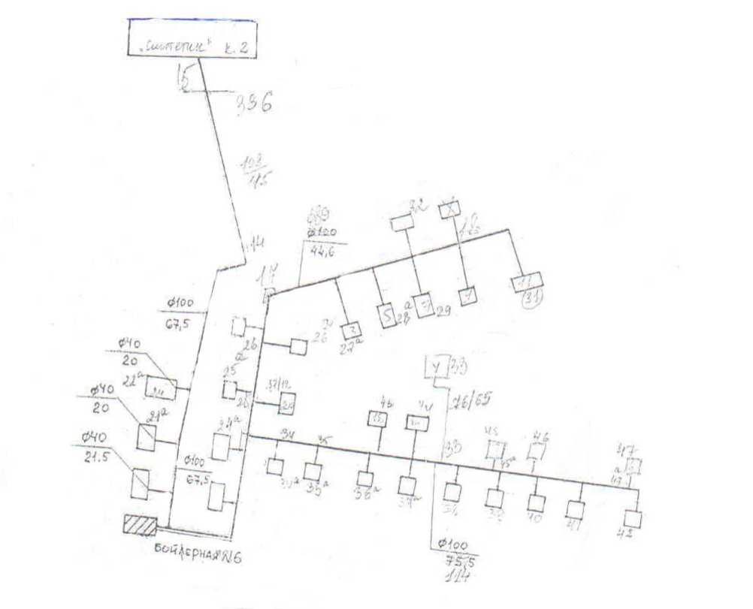
Рисунок 2 - Зона действия бойлерной №6

В перспективе на будущее в зоне действия бойлерной №6 строительства новых зданий не планируется. Поэтому зона действия бойлерной №6 будет сохраняться, либо сокращаться.
В таблице 9 приведено максимальное удаление точки подключения потребителей от бойлерной №7. Из таблицы видно, что наиболее удаленные потребители располагаются в восточном направлении.
На рисунке 3 показана зона действия бойлерной №7.
Таблица 9 - Максимальное удаление точки подключения потребителей от бойлерной №7
На север | На восток | На юг | На запад
132 м | 352 м | 118 м | 181 м

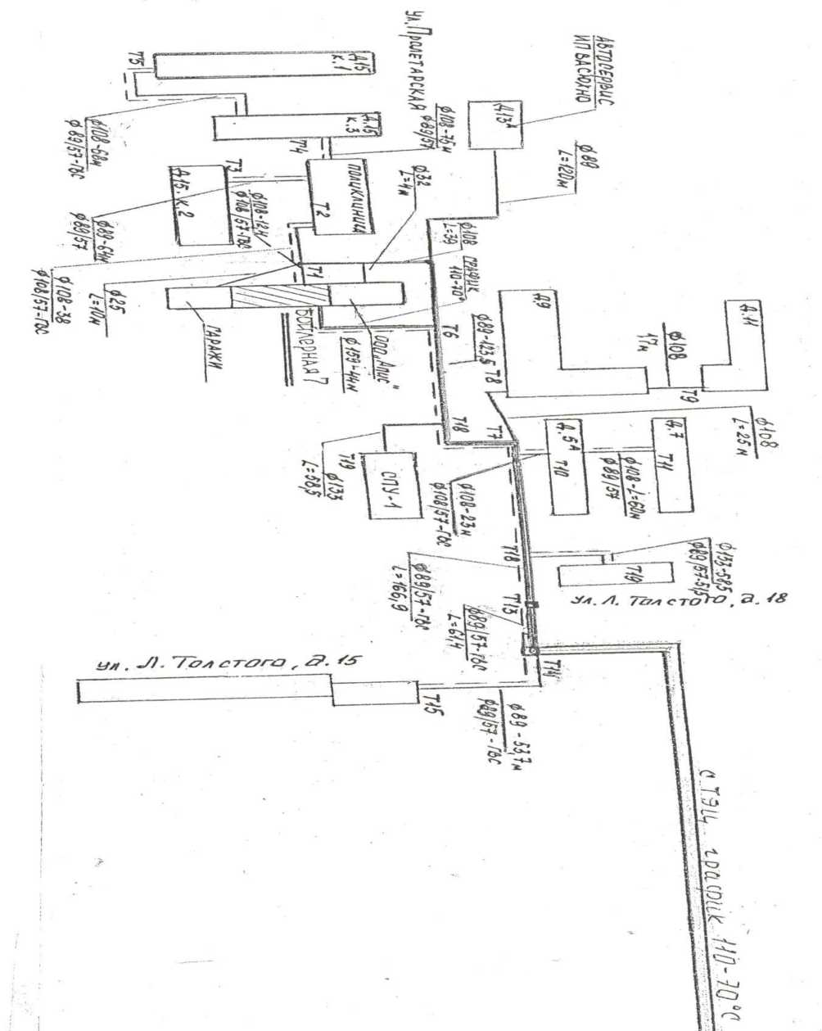
Рисунок 3 - Зона действия бойлерной №7

В перспективе на будущее в зоне действия бойлерной №7 планируется строительство двух многоквартирных жилых домов в районе жилого дома №17 по ул. Л. Толстого с общей тепловой нагрузкой 0,826 Гкал/час (4103 Гкал в год). Поэтому зона действия бойлерной №7 будет расширена.
  - Описание существующих и перспективных зон действия
индивидуальных источников тепловой энергии
Район газифицирован, поэтому большая часть индивидуальных жилых домов оборудована газовыми котлами.
Индивидуальное отопление осуществляется от теплоснабжающих устройств без потерь при передаче, так как нет внешних систем транспортировки тепла. Поэтому потребление тепла при теплоснабжении от индивидуальных установок можно принять равным его производству. При использовании в отоплении водогрейных котлов возможен и автономный подогрев воды для бытовых нужд через теплообменники.
Зоны индивидуального теплоснабжения в большинстве случаев локализованы внутри зон действия централизованного теплоснабжения. Отсутствие структурированности систем теплоснабжения объясняется превалирующим развитием систем газоснабжения и низкой плотностью тепловых нагрузок на территории поселения.
  - Перспективные балансы тепловой мощности и тепловой нагрузки в
перспективных зонах действия источников тепловой энергии
В перспективе планируется увеличение мощности бойлерной №7. В зоне действия данной бойлерной планируется строительство двух многоквартирных жилых домов в районе жилого дома №17 по ул. Л. Толстого с общей тепловой нагрузкой 0,826 Гкал/час (4103 Гкал в год).
- . ПЕРСПЕКТИВНЫЕ БАЛАНСЫ ТЕПЛОНОСИТЕЛЯ
В зоне действия бойлерной №5 в 2019 году планируется строительство двух многоквартирных жилых домов в районе жилого дома № 5 по ул.Л. Толстого. Поэтому существует перспектива подключения новых потребителей, а, следовательно, увеличение расхода теплоносителя на 0,826 Гкал/час (4103 Гкал в год).
Суммарный расход теплоносителя в тепловой сети от бойлерных в р.п. Первомайский составляет 840 т/ч. Расчетные расходы теплоносителя по бойлерным приведены в приложении 1.
- ПРЕДЛОЖЕНИЯ ПО СТРОИТЕЛЬСТВУ, РЕКОНСТРУКЦИИ И
ТЕХНИЧЕСКОМУ ПЕРЕВООРУЖЕНИЮ ИСТОЧНИКОВ ТЕПЛОВОЙ
ЭНЕРГИИ
  - Предложения по новому строительству источников тепловой
энергии, обеспечивающие перспективную тепловую нагрузку на вновь
осваиваемых территориях поселений
Новое строительство источников тепловой энергии не планируется, в виду нецелесообразности. Установочной мощности существующих бойлерных достаточно для подключения возможных новых абонентов (с учетом обновления оборудования).
Единственным предложением по строительству источников тепловой энергии является установка индивидуальных газовых котлов в частной застройке.
  - Предложения по реконструкции источников тепловой энергии, обеспечивающие перспективную тепловую нагрузку в существующих и расширяемых зонах действия источников тепловой энергии
Предложения по реконструкции источников тепловой энергии, обеспечивающие перспективную тепловую нагрузку в существующих и расширяемых зонах действия источников тепловой энергии в р.п. Первомайский не планируется.
  - Меры по выводу из эксплуатации, консервации и демонтажу избыточных источников тепловой энергии, а также выработавших нормативный срок службы либо в случаях, когда продление срока службы технически невозможно или экономически нецелесообразно
Вывод из эксплуатации, консервация и демонтаж избыточных источников тепловой энергии на территории поселения не планируется.
  - Меры по переводу котельных, размещенных в существующих и расширяемых зонах действия источников комбинированной выработки тепловой и электрической энергии, в «пиковый» режим
Меры по переводу бойлерных, размещенных в существующих и расширяемых зонах действия источников комбинированной выработки тепловой и электрической энергии, в «пиковый» режим не предусмотрены.
  - Решения о загрузке источников тепловой энергии,
распределении (перераспределении) тепловой нагрузки потребителей
тепловой энергии в каждой зоне действия системы теплоснабжения
между источниками тепловой энергии, поставляющими тепловую
энергию в данной системе теплоснабжения
Учитывая, что установленной мощности бойлерных достаточно, решения о загрузке источников тепловой энергии, распределении (перераспределении) тепловой нагрузки потребителей тепловой энергии в каждой зоне действия систем теплоснабжения между источниками тепловой энергии, поставляющими тепловую энергию в данных системах теплоснабжения, не требуется.
  - Оптимальный температурный график отпуска тепловой
энергии для каждого источника тепловой энергии или группы
источников в системе теплоснабжения
Оптимальный температурный график отпуска тепловой энергии для источника тепловой энергии в системе теплоснабжения в соответствии с действующим законодательством разрабатывается в процессе проведения энергетического обследования источника тепловой энергии, тепловых сетей, потребителей тепловой энергии.
  - Предложения по перспективной установленной тепловой мощности
каждого источника тепловой энергии с учетом аварийного и
перспективного резерва тепловой мощности
В таблице 10 приведены предложения по перспективной установленной тепловой мощности каждого источника тепловой энергии с учетом аварийного и перспективного резерва тепловой мощности
Таблица 10 - Предложения по перспективной установленной тепловой мощности источника тепловой энергии с учетом аварийного и перспективного резерва тепловой мощности
№№ п/п | Наименование котельной | Установленная мощность (Гкал/ч) | Предложения по перспективной тепловой мощности (Гкал/ч)
1 | Бойлерная №7 | 4,87 | 0,826
Итого: |  | 4,87 | 0,826

- ПРЕДЛОЖЕНИЯ ПО СТРОИТЕЛЬСТВУ И РЕКОНСТРУКЦИИ
ТЕПЛОВЫХ СЕТЕЙ
  - Предложения по новому строительству и реконструкции
тепловых сетей, обеспечивающих перераспределение тепловой
нагрузки из зон с резервом располагаемой тепловой мощности
источников тепловой энергии в зоны с дефицитом располагаемой
тепловой мощности источников тепловой энергии (использование
существующих резервов)
В данном пункте целесообразны следующие предложения:
- Модернизация системы теплоснабжения с использованием труб полной заводской готовности с пенополиуретановой изоляцией;
- Ежегодная регулировка гидравлического режима тепловой сети от бойлерных в р.п. Первомайский.
  - Предложения по новому строительству и реконструкции тепловых
сетей, обеспечивающие условия, при наличии которых существует
возможность поставок тепловой энергии потребителям от различных
источников тепловой энергии при сохранении надежности
теплоснабжения
Реконструкция тепловых сетей, обеспечивающая условия, при наличии которых существует возможность поставок тепловой энергии потребителям от различных источников тепловой энергии при сохранении надежности теплоснабжения, не предусмотрена.
  - Предложения по новому строительству и реконструкции тепловых
сетей для обеспечения нормативной надежности безопасности
теплоснабжения
Тепловая сеть в направлении бойлерной №7 выполнена в надземном исполнении на опорах, теплоизоляция выполнены матами из стекловаты с гидроизоляцией рубероидом и требует замены по причине повышенного физического износа. На данном участке отмечаются нарушения целостности трубопроводов, связанные с наружной коррозией металла трубопровода. Техническое состояние теплосети не обеспечивает надежного и бесперебойного снабжения потребителей теплом в отопительный период.
С целью восстановления эксплуатационных свойств теплосети и повышения надежности функционирования для обеспечения надежного и бесперебойного теплоснабжения жилого сектора и уменьшения тепловых потерь, при транспортировке теплоносителя, за счет улучшения эксплуатационных свойств теплоизоляции на трубопроводах предусматривает прокладку новой теплосети по существующей трассе с заменых трубопроводов на трубы в пенополиуретановой изоляции (с Ду219 мм на Ду273 мм) общей длинной 2,2 км.
С целью обеспечения подачи тепловой энергии от бойлерных №5, №6, №8 на новый строящийся спортивный объект "Стадион" предусмотреть прокладку тепловой сети в подземном исполнении из стальных труб в пенополиуретановой изоляции с покровным слоем оцинкованная сталь.
С целью эффективного теплоснабжения в летний период предлагается строительство новой тепловой сети Ду108 параллельно существующей теплотрассе от Первомайской ТЭЦ до ввода на поселок, которая использовалась бы для нужд горячего водоснабжения.
  - Предложения по регулировке гидравлического режима тепловой
сети
В связи с отключением (подключением) некоторого числа потребителей от бойлерных необходимо провести регулировку гидравлического режима.
К данному предложению выполнена технико-экономическая оценка регулировки гидравлического режима тепловой сети, приведенная в пункте 5.5.
  - Технико-экономическая оценка регулировки гидравлического
режима тепловой сети
    - Общие сведения
Из большого количества энергосберегающих мероприятий в теплоснабжении оптимизация гидравлического режима тепловой сети (регулировка) является наиболее эффективной (при небольших капитальных вложениях дает большой экономический эффект). Кроме того, улучшается качество теплоснабжения. Как правило, регулировка состоит из трех этапов[33]:
- расчет гидравлического режима тепловой сети и разработки рекомендаций;
- подготовительных работ;
- работ по установке в сети и на объектах теплопотребления устройств, распределяющих общий расход теплоносителя.
Расчетные параметры тепловой сети рассчитываются по упрощенной формуле[33]:
Qp = cp • Go -Ato, Гкал/час, (5.1)
где Cp= 10⁻³Гкал/т-°С - теплоемкость воды;
G_{o}- расчетный (оптимальный) расход воды в сети, т/час;
At_{o}- расчетный (оптимальный) температурный график котельной, •°С;
Q^{p}- расчетная тепловая нагрузка потребителей.
В реальной (без регулировки) тепловой сети возможны следующие основные варианты[33]:
- В тепловой сети занижен расход теплоносителя и температурный график. В этом случае выполнение регулировки не ведет к экономии энергоресурсов и направлено на повышение качества теплоснабжения.
- В тепловой сети завышен расход теплоносителя и занижен температурный график. В этом случае выполнение регулировки ведет к снижению расходов электрической энергии, идущей на транспортировку теплоносителя.
- В тепловой сети завышен расход теплоносителя и существует оптимальный температурный график. В этом случае выполнение регулировки ведет также экономии тепловой энергии.
Третий случай является наиболее общим и от него можно перейти к другим вариантам при расчете экономического эффекта[33].
В простейшем случае оценка эффективности регулировки тепловых сетей проводится по сроку окупаемости инвестиций, необходимых для реализации данного мероприятия[33]:
ТОК= К/Эгод, год, (5.2)
где К - суммарные инвестиции на реализацию энергосберегающего мероприятия, руб;
Эгод - годовой экономический эффект от применения данного проекта, включая экономию энергоресурсов и других затрат, связанных с его реализацией, руб/год.
В данном случае рассматриваем технико-экономическую оценку регулировки гидравлического режима тепловой сети от бойлерных в р.п. Первомайский. Бойлерные установленной мощностью 19,63 Гкал/час, обслуживает район, где количество потребителей тепловой энергии m= 356, присоединенная нагрузка Q^{p}= 37,24 Гкал/час, договор АО «ЩЖКХ». Температурный график Первомайской ТЭЦ Ate=110-70, давление (перепад) на выходе Ap= 18,0 м.в.ст. (1,77-10 ⁵Па), к.п.д.
циркуляционных насосов ^= 0,45.Существующий расход теплоносителя Giравен 824,5 т/час (м³/час), утечки теплоносителя Aq= 0,5 м³/Гкал. Период регулировки т = 5544 час (отопительный сезон).
Тарифы в районе следующие:
- тариф на тепловую энергию Т1 = 1820,5 руб/Гкал;
- тариф на электрическую энергию Т2 = 5,4 руб/кВт-час;
- тариф на воду Т3 = 19,92 руб/м³.

5.5.2 Определение технической эффективности
Результатом регулировки является снижение расхода теплоносителя на величину AG[33]:
AG= Gi- Со, м³/час, (5.3)
где Gi- существующий в сети расход теплоносителя, т/час.
AG= 824,5 - 490,8 = 333,7 м³/час,
Экономию тепловой энергии после проведения мероприятий по оптимизации гидравлического режима можно рассчитать по зависимости[33]:
AQ= AQ1+AQ2 , Гкал,
5.4)
где AQ1 - экономия за счет снижения расходов теплоносителя, Гкал;
AQ2 - экономия за счет снижения потерь тепловой энергии с утечками теплоносителя, Гкал.
Экономия за счет снижения расходов теплоносителя в целом[33]:
(
AQi = ср-At -AG -т, Гкал,
5.5)
где At- средняя величина нагрева воды °С;
т - расчётный (отопительный) период времени, час.
AQi= 10 ⁻3-20-5544-333,7 =37001 Гкал.
Экономия за теплоносителя[33]:
счет снижения потерь тепловой энергии с утечками
AQ2 =(ср-А1 -т-Aq) • ср-Ati, Гкал,
5.6)
где Aq- снижение утечек теплоносителя, м³/Гкал.
AQ2 =10 ⁻³2О^5544ЮД 333,7^10 -^2О = 37,4 Гкал
Таким образом, экономия тепловой энергии после проведения мероприятий по оптимизации гидравлического режима составит [33]:
AQ= 37001+37,4 = 37038,4Гкал.
Экономия за счет снижения утечек теплоносителя[33]:
AQ3 = e^At •Aq •т, м³/(т/час),
5.7)
где Aq- снижение утечек теплоносителя, м³/Гкал.
AQ3 = 10 ⁻³^ОД5544^ 333,7 =18501 м³.
Снижение расходов электроэнергии определяется следующим образом [33]:
AN = (Ap •AG^t)/(1000 3600), кВт^час,
5.8)
где п - к.п.д. циркуляционных насосов;
Ap- перепад давления в тепловой сети на котельной, Па.
AN= (1,77И0^333,7^5544)/(1000^3600Ю,45)=4,1 АО⁴ кВъчас.
Общая экономия от регулировки складывается[33]:
Э=AQT1+AN^2+AQ3 • T3 , руб./год,
5.9)
где AQ- экономия за счет снижения расходов тепловой энергии, а также экономия за счет снижения потерь тепловой энергии с утечками теплоносителя;
Т1 - тариф на топливо, используемое на источнике теплоты (для котельных с природным газом равен одной трети от тарифа на тепловую энергию), руб/Гкал;
AN- экономия за счет снижения расходов электрической энергии кВъчас;

5.5.3 Определение экономической эффективности

Т2 - тариф на электрическую энергию, руб/кВт-час;
AQ3 - экономия за счет снижения утечек теплоносителя;
Т3 - тариф на воду, руб/м³.
Эгод= 37038,4-1504,83/3+4,1 -104-5,4 + 18501-17,5 = 186738руб./год.
    - Укрупненный расчет эффективности
Капитальные затраты состоят из проектных расходов (К1) на расчёт гидравлического режима теплосети, затрат на материалы (К2), используемые при проведении регулировки на объектах теплопотребления и производственных затрат (К3) на амортизацию оборудования и оплату труда[33].
Приняты следующие нормы затрат на проведение регулировки:
- проектные расходы составляют 2000 руб/объект;
- затраты на материалы - 800 руб/объект;
- производственные затраты - 6000 руб/объект.
Для рассматриваемого случая (количество потребителей m=356) капитальные затраты рассчитываются следующим образом:
К1 = 2000-356 = 712000 руб.
К2 = 800-356 = 284800 руб.
К3 = 6000-356 = 2136000 руб.
Капитальные суммарные затраты по максимальным укрупненным показателям составят около К = 3132800 рублей.
Срок окупаемости проекта по формуле (13.2)составит примерно:
Ток = 19117456 /3132800= 6,1 года (отопительного сезона).
    - Рекомендации
Анализируя технико-экономическую оценку данных мероприятий можно сделать вывод, что регулировку тепловых сетей необходимо произвести в первую очередь, в связи с ее небольшими капитальными затратами и экономической выгодой. Данное мероприятие позволит улучшить качество теплоснабжения в короткие сроки и приведет к экономии средств. При планово-ремонтных мероприятиях или аварийных ситуациях рекомендуется производить замену существующих трубопроводов на трубопроводы с оптимальными диаметрами. Это позволит без значительных капитальных вложений денежных средств улучшить состояние тепловых сетей.
- Перспективные топливные балансы
  - Существующие топливные балансы для источника тепловой энергии, расположенного в границах поселения
Отпуск тепловой энергии с коллекторов Первомайской ТЭЦ ОАО «Щекиноазот» в 2021 г. составит 1125,0 тыс.Гкал.
В качестве топлива на Первомайской ТЭЦ ОАО «Щекиноазот» используется природный газ. В таблице 11 приведен баланс потребления природного газа для выработки тепловой энергии для бойлерных в р.п. Первомайский за 2020 год.
Таблица 11 - Баланс потребления природного газа
Год | Месяц | Потребление газа, тыс. куб.м | Потребление газа за 2020 год, тыс. куб.м
2020 | Январь | 1529,70 | 11233,76
 | Февраль | 1466,15
 | Март | 1461,59
 | Апрель | 1308,30
 | Май | 428,57
 | Июнь | 228,98
 | Июль | 203,01
 | Август | 104,89
 | Сентябрь | 218,60
 | Октябрь | 991,59
 | Ноябрь | 1506,95
 | Декабрь | 1785,43

В соответствии с таблицей 11 на рисунке 4 в графическом виде показано потребление природного газа Первомайской ТЭЦ для выработки тепловой энергии для бойлерных в р.п. Первомайский за 2020 год.
Потребление газа, тыс. куб.м
2000
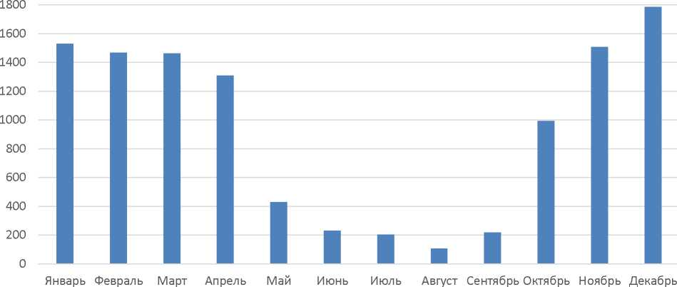
Рисунок 4 - потребление природного газа Первомайской ТЭЦ для выработки тепловой энергии для бойлерных в р.п. Первомайский за 2020 год

  - Перспективные топливные балансы для источника тепловой энергии, расположенного в границах поселения
В настоящее время газоснабжение Первомайской ТЭЦ ОАО «Щекиноазот» осуществляется от двух магистральных газопроводов:
- от магистральных газопроводов «Ставрополь - Москва I» и «Краснодарский Край - Серпухов I», через ГРС «Первомайская» (филиал ООО «Газпром трансгаз Москва» - Тульское ЛПУМГ), подключенной к ОАО «Щекиноазот» через газораспределительную сеть АО «Газпром газораспределение Тула»;
- от магистрального газопровода «Елец - Серпухов», через трубопровод- отвод на ОАО «Щекиноазот», подключенный к КРП «Щекино» (ПЗРГ «Щекиноазот»).
Природный газ от ГРС «Первомайская», подключенной к магистральным газопроводам «Ставрополь - Москва I» и «Краснодарский Край - Серпухов I» (филиал ООО «Газпром трансгаз Москва» - Тульское ЛПУМГ), по газопроводу 0530x8 мм поступает на газорегуляторный пункт (ГРП) Первомайской ТЭЦ.
Природный газ на ГРП Первомайской ТЭЦ также поступает по второму рабочему газопроводу 0325х8 мм от ГРС ОАО «Щекиноазот», на ГРС ОАО «Щекиноазот» природный газ давлением 30-55 атм по газопроводу 0325х8 мм поступает от трубопровода отвода ОАО «Щекиноазот» магистрального газопровода «Елец - Серпухов» (филиал ООО «Газпром трансгаз Москва» - Тульское ЛПУМГ).
В перспективе изменение потребления природного газа в качестве топлива не изменится.
- . ИНВЕСТИЦИИ В СТРОИТЕЛЬСТВО, РЕКОНСТРУКЦИЮ И
ТЕХНИЧЕСКОЕ ПЕРЕВООРУЖЕНИЕ
Объем инвестиций необходимый для реализации мероприятий по замене тепловой сети по существующей трассе на трубы в пенополиуретановой изоляции с Ду219 на Ду273 общей длинной 2,2 км составляет 13,8 млн. руб. с учетом прогнозного изменения стоимости ресурсов в соответствующих периодах реализации мероприятий.
Необходимыми инвестициями в соответствии с предложением в главе 5 являются инвестиции на мероприятия по регулировке гидравлического режима тепловой сети от бойлерных в р.п. Первомайский.
Таблица
Мероприятия по реконструкции и модернизации объектов теплоснабжения
р.п. Первомайский на 2020-2024 год
Год | Наименование объекта | перечень мероприятий по реконструкции и модернизации объектов теплоснабжения | Стоимость тыс. руб.
2020 | бойлерная 6 | тепломеханическое решение по установке системы подмеса и регулировке теплоносителя, уровня бака ГВС | 160
 | бойлерная 6 | Автоматизация тепломеханических установок с привязкой к температуре ГВС | 150
 | бойлерная 6 | Автоматизация установки ЧРП с привязкой к давлению ГВС | 20
 | бойлерная 7 | тепломеханическое решение по установке системы подмеса и регулировке теплоносителя, уровня бака ГВС | 110
 | бойлерная 7 | Автоматизация тепломеханических установок с привязкой к температуре ГВС | 120
 | бойлерная 7 | Автоматизация установки ЧРП с привязкой к давлению ГВС | 10
 | бойлерная 8 | тепломеханическое решение по установке системы подмеса и регулировке теплоносителя, уровня бака ГВС | 160
 | бойлерная 8 | Автоматизация тепломеханических установок с привязкой к температуре ГВС | 150
 | бойлерная 8 | Автоматизация установки ЧРП с привязкой к давлению ГВС | 20

 | Система теплоносителя р.п. Первомайский | проектирование и монтаж коммерческого узла учета | 2 000
итого: |  |  | 2900
2021  2024 | бойлерная 5 | Проектирование тепломеханического решения по автоматизации процесса подачи теплоносителя и ГВС с добавлением ЖФ по ул.Пролетарской | 1 000
 | бойлерная 5 | Автоматизация тепломеханических установок с привязкой к температуре ГВС, уровня бака ГВС согласно проекта | 2 000
 | бойлерная 5 | Автоматизация тепломеханических установок с привязкой к температуре наружнего воздуха с установкой теплообменников тип вода\вода и заменой насосного оборудования согласно проекта | 26 000
 | бойлерная 5 | Автоматизация установки ЧРП с привязкой к давлению ГВС и ЦО | 8 000
 | бойлерная 6 | Проектирование тепломеханического решения по автоматизации процесса подачи теплоносителя и ГВС | 500
 | бойлерная 6 | Автоматизация тепломеханических установок с привязкой к температуре наружнего воздуха с установкой теплообменников тип вода\вода и заменой насосного оборудования согласно проекта | 10 000
 | бойлерная 6 | Автоматизация установки ЧРП с привязкой к давлению ГВС и ЦО | 2 000
 | бойлерная 8 | Проектирование тепломеханического решения по автоматизации процесса подачи теплоносителя и ГВС | 500
 | бойлерная 8 | Автоматизация тепломеханических установок с привязкой к температуре наружнего воздуха с установкой теплообменников тип вода\вода и заменой насосного оборудования согласно проекта | 7 000
 | бойлерная 8 | Автоматизация установки ЧРП с привязкой к давлению ГВС и ЦО | 2 000

 | бойлерная 5 | Автоматизация установки ЧРП с привязкой к давлению ЦО | 3 000
Итого |  |  | 62 000

8 РЕШЕНИЕ ОБ ОПРЕДЕЛЕНИИ ЕДИНОЙ ТЕПЛОСНАБЖАЮЩЕЙ
ОРГАНИЗАЦИИ
Статус единой теплоснабжающей организации присваивается
теплоснабжающей и (или) теплосетевой организации решением органа местного самоуправления при утверждении схемы теплоснабжения поселения, городского округа[11].
В случае если на территории поселения, городского округа существуют несколько систем теплоснабжения, уполномоченные органы вправе[11]:
- определить единую теплоснабжающую организацию (организации) в каждой из систем теплоснабжения, расположенных в границах поселения, городского округа;
- определить на несколько систем теплоснабжения единую теплоснабжающую организацию[11].
Для присвоения организации статуса единой теплоснабжающей организации на территории поселения, городского округа лица, владеющие на праве собственности или ином законном основании источниками тепловой энергии и (или) тепловыми сетями, подают в уполномоченный орган в течение 1 месяца с даты опубликования (размещения) в установленном порядке проекта схемы теплоснабжения, а также с даты опубликования (размещения) сообщения, указанного в пункте 17 [11], заявку на присвоение организации статуса единой теплоснабжающей организации с указанием зоны ее деятельности. К заявке прилагается бухгалтерская отчетность, составленная на последнюю отчетную дату перед подачей заявки, с отметкой налогового органа о ее принятии[11].
Уполномоченные органы обязаны в течение 3 рабочих дней с даты окончания срока для подачи заявок разместить сведения о принятых заявках на сайте поселения, городского округа, на сайте соответствующего субъекта Российской Федерации в информационно-телекоммуникационной сети "Интернет"[11].
В случае если органы местного самоуправления не имеют возможности размещать соответствующую информацию на своих официальных сайтах, необходимая информация может размещаться на официальном сайте субъекта Российской Федерации, в границах которого находится соответствующее муниципальное образование. Поселения, входящие в муниципальный район, могут размещать необходимую информацию на официальном сайте этого муниципального района[11].
В случае если в отношении одной зоны деятельности единой
теплоснабжающей организации подана 1 заявка от лица, владеющего на праве
собственности или ином законном основании источниками тепловой энергии и (или) тепловыми сетями в соответствующей зоне деятельности единой теплоснабжающей организации, то статус единой теплоснабжающей организации присваивается указанному лицу. В случае если в отношении одной зоны деятельности единой теплоснабжающей организации подано несколько заявок от лиц, владеющих на праве собственности или ином законном основании источниками тепловой энергии и (или) тепловыми сетями в соответствующей зоне деятельности единой теплоснабжающей организации, уполномоченный орган присваивает статус единой теплоснабжающей организации в соответствии с пунктами 7 - 10 [11].
Критериями определения едино теплоснабжающей организации являются[11]:
- владение на праве собственности или ином законном основании источниками тепловой энергии с наибольшей рабочей тепловой мощностью и (или) тепловыми сетями с наибольшей емкостью в границах зоны деятельности единой теплоснабжающей организации;
- размер собственного капитала;
- способность в лучшей мере обеспечить надежность теплоснабжения в соответствующей системе теплоснабжения[11].
Для определения указанных критериев уполномоченный орган при разработке схемы теплоснабжения вправе запрашивать у теплоснабжающих и теплосетевых организаций соответствующие сведения[11].
Размер собственного капитала определяется по данным бухгалтерской отчетности, составленной на последнюю отчетную дату перед подачей заявки на присвоение организации статуса единой теплоснабжающей организации с отметкой налогового органа о ее принятии[11].
Способность в лучшей мере обеспечить надежность теплоснабжения в соответствующей системе теплоснабжения определяется наличием у организации технических возможностей и квалифицированного персонала по наладке, мониторингу, диспетчеризации, переключениям и оперативному управлению гидравлическими и температурными режимами системы теплоснабжения и обосновывается в схеме теплоснабжения[11].
В случае если организациями не подано ни одной заявки на присвоение статуса единой теплоснабжающей организации, статус единой теплоснабжающей организации присваивается организации, владеющей в соответствующей зоне деятельности источниками тепловой энергии с наибольшей рабочей тепловой мощностью и (или) тепловыми сетями с наибольшей тепловой емкостью[11].
Единая теплоснабжающая организация при осуществлении своей деятельности обязана[11]:
- заключать и исполнять договоры теплоснабжения с любыми обратившимися к ней потребителями тепловой энергии, теплопотребляющие установки которых находятся в данной системе теплоснабжения при условии соблюдения указанными потребителями выданных им в соответствии с законодательством о градостроительной деятельности технических условий подключения к тепловым сетям;
- заключать и исполнять договоры поставки тепловой энергии (мощности) и (или) теплоносителя в отношении объема тепловой нагрузки, распределенной в соответствии со схемой теплоснабжения;
- заключать и исполнять договоры оказания услуг по передаче тепловой энергии, теплоносителя в объеме, необходимом для обеспечения теплоснабжения потребителей тепловой энергии с учетом потерь тепловой энергии, теплоносителя при их передаче[11].
В качестве единой теплоснабжающей организацией в р.п. Первомайский предлагается организация АО «Щекинское жилищно-коммунальное хозяйство», вследствие того, что она является единой теплоснабжающей организацией на данный момент.

9 РЕШЕНИЯ О РАСПРЕДЕЛЕНИИ ТЕПЛОВОЙ НАГРУЗКИ МЕЖДУ
ИСТОЧНИКАМИ ТЕПЛОВОЙ ЭНЕРГИИ
Распределение тепловой нагрузки потребителей тепловой энергии в системе теплоснабжения между источниками тепловой энергии, поставляющими тепловую энергию в данной системе теплоснабжения, осуществляется органом, уполномоченным в соответствии с настоящим Федеральным законом на утверждение схемы теплоснабжения, путем внесения ежегодно изменений в схему теплоснабжения[1].
Для распределения тепловой нагрузки потребителей тепловой энергии все теплоснабжающие организации, владеющие источниками тепловой энергии в данной системе теплоснабжения, обязаны представить в орган, уполномоченный в соответствии с Федеральным законом [1]на утверждение схемы теплоснабжения, заявку, содержащую сведения[1]:
- о количестве тепловой энергии, которую теплоснабжающая организация обязуется поставлять потребителям и теплоснабжающим организациям в данной системе теплоснабжения;
- об объеме мощности источников тепловой энергии, которую теплоснабжающая организация обязуется поддерживать;
- о действующих тарифах в сфере теплоснабжения и прогнозных удельных переменных расходах на производство тепловой энергии, теплоносителя и поддержание мощности.
Распределение тепловой нагрузки между источниками тепловой энергии осуществляется на конкурсной основе в соответствии с критерием минимальных удельных переменных расходов на производство тепловой энергии источниками тепловой энергии, определяемыми в порядке, установленном основами ценообразования в сфере теплоснабжения, утвержденными Правительством Российской Федерации, на основании заявок организаций, владеющих источниками тепловой энергии, и нормативов, учитываемых при регулировании тарифов в области теплоснабжения на соответствующий период регулирования[1].
Если теплоснабжающая организация не согласна с распределением тепловой нагрузки, осуществленным в схеме теплоснабжения, она вправе обжаловать решение о таком распределении, принятое органом, уполномоченным в соответствии с Федеральным законом[1] на утверждение схемы теплоснабжения, в уполномоченный Правительством Российской Федерации федеральный орган исполнительной власти[1].
Теплоснабжающие организации и теплосетевые организации,
осуществляющие свою деятельность в одной системе теплоснабжения, ежегодно до начала отопительного периода обязаны заключать между собой соглашение об управлении системой теплоснабжения в соответствии с правилами организации теплоснабжения, утвержденными Правительством Российской Федерации[1].
Предметом соглашения является порядок взаимных действий по обеспечению функционирования системы теплоснабжения в соответствии с требованиями Федерального закона[1]. Обязательными условиями указанного соглашения являются[1]:
- определение соподчиненности диспетчерских служб теплоснабжающих организаций и теплосетевых организаций, порядок их взаимодействия;
- порядок организации наладки тепловых сетей и регулирования работы системы теплоснабжения;
- порядок обеспечения доступа сторон соглашения или, по взаимной договоренности сторон соглашения, другой организации к тепловым сетям для осуществления наладки тепловых сетей и регулирования работы системы теплоснабжения;
- порядок взаимодействия теплоснабжающих организаций и теплосетевых организаций в чрезвычайных ситуациях и аварийных ситуациях.
В случае, если теплоснабжающие организации и теплосетевые организации не заключили указанное в настоящей статье соглашение, порядок управления системой теплоснабжения определяется соглашением, заключенным на предыдущий отопительный период, а если такое соглашение не заключалось ранее, указанный порядок устанавливается органом, уполномоченным в соответствии с Федеральным законом[1] на утверждение схемы теплоснабжения[1].
На данный момент в теплоснабжении р.п. Первомайский распределение (перераспределение) тепловой нагрузки между источниками тепловой энергии не планируется.

10 РЕШЕНИЕ ПО БЕСХОЗЯЙНЫМ ТЕПЛОВЫМ СЕТЯМ
Главной причиной наличия бесхозяйных тепловых сетей является сложная ситуация в системе приватизации объектов государственной собственности в стране в начале 90-х годов прошлого столетия.
Согласно статье 225 Гражданского кодекса РФ[11] вещь признается бесхозяйной, если у нее отсутствует собственник или его невозможно определить (собственник неизвестен), либо собственник отказался от права собственности на нее.
В случае выявления бесхозяйных тепловых сетей (тепловых сетей, не имеющих эксплуатирующей организации) орган местного самоуправления поселения или городского округа до признания права собственности на указанные бесхозяйные тепловые сети в течение тридцати дней с даты их выявления обязан определить теплосетевую организацию, тепловые сети которой непосредственно соединены с указанными бесхозяйными тепловыми сетями, или единую теплоснабжающую организацию в системе теплоснабжения, в которую входят указанные бесхозяйные тепловые сети и которая осуществляет содержание и обслуживание указанных бесхозяйных тепловых сетей. Орган регулирования обязан включить затраты на содержание и обслуживание бесхозяйных тепловых сетей в тарифы соответствующей организации на следующий период регулирования[1].
Наличие бесхозяйных сетей в системе теплоснабжения отрицательно влияет на всю систему и, в первую очередь, на потребителей тепловой энергии.
На территории р.п. Первомайский бесхозяйных тепловых сетей не обнаружено.

ЗАКЛЮЧЕНИЕ
В результате проделанной работы выполнен удовлетворяющий всем требованиям постановления Правительства [2] отчет по схеме теплоснабжения. Отчет в соответствии с [2,3,4] состоит из 10 глав:
- Глава 1 «Показатели перспективного спроса на тепловую энергию (мощность) и теплоноситель в установленных границах территории поселения» содержит сведения о тарифах на тепловую энергию, о потреблении тепловой энергии потребителями, о расходе теплоносителя по потребителям, об отапливаемых площадях.
- Глава 2 «Перспективные балансы тепловой мощности источников тепловой энергии и тепловой нагрузки потребителей» содержит сведения о радиусе эффективного теплоснабжения, о существующих и перспективных зонах действия систем теплоснабжения, источников тепловой энергии, о существующих и перспективных зонах действия индивидуальных источников тепловой энергии, о перспективных балансах тепловой мощности и тепловой нагрузки в перспективных зонах действия источников тепловой энергии.
- Глава 3 «Перспективные балансы теплоносителя» содержит информацию о балансе теплоносителя в перспективе на будущее.
- Глава 4 «Предложения по строительству, реконструкции и техническому перевооружению источников тепловой энергии» содержит предложения по новому строительству, реконструкции, техническому перевооружению источников тепловой энергии, по выводу из эксплуатации оборудования, по распределению нагрузки и т.д.
- Глава 5 «Предложения по строительству и реконструкции тепловых сетей» содержит предложения по новому строительству, реконструкции тепловых сетей. Также глава содержит предложение по регулировке гидравлического режима тепловой сети в целях совершенствования системы. По данным гидравлического расчета построен пьезометрический график и рассчитаны диаметры сужающих устройств.
- Глава 6 «Перспективные топливные балансы»
- Глава 7 «Инвестиции в строительство, реконструкцию и техническое перевооружение».
- Глава 8 «Решение об определении единой теплоснабжающей организации».
- Глава 9 «Решение о распределении тепловой нагрузки между источниками тепловой энергии».
- Глава 10 «Решение по бесхозным тепловым сетям».
На основании анализа выполненной работы сделан общий вывод о том, что существующие источники теплоснабжения и тепловые сети имеют возможность надежной работы на долгосрочную перспективу.

СПИСОК ИСПОЛЬЗОВАННЫХ ИСТОЧНИКОВ
- О теплоснабжении: федер. закон от 27.07.2010 № 190-ФЗ. - М.: Российская газета, 2010. -45 с.
- О требованиях к схемам теплоснабжения, порядку их разработки и утверждения: постановление Правительства РФ от 22.02.2012 № 154 // Российская газета. - 2012. - 6 марта. - С. 34.
- Методические рекомендации по разработке схем теплоснабжения. Утверждены совместным Приказом Минэнерго России и Минрегиона России от 29 декабря 2012 года № 565/667. - М.: Российская газета, 2012. -70 с.
- Федеральный портал ProTown.ru[Электронный ресурс]: офиц. сайт. - Режим доступа :http://protown.ru.
- РосТепло.ги[Электронный ресурс]: информационная система по
теплоснабжению - Режим доступа: http://www.rosteplo.ru.
- Российская Газета [Электронный ресурс]: офиц. сайт. - Режим доступа: http://www.rg.ru.
- Энергоэффективная Россия [Электронный ресурс]: многофункциональный общественный портал / ФГУ «Российское энергетическое агентство» (Минэнерго России). - Режим доступа: http://energosber.info/index.php.
- Государственная информационная система в области энергосбережения и повышения энергетической эффективности[Электронный ресурс]:Экспертный портал по вопросам энергосбережения - Режим доступа :http://gisee.ru/audit.
- Об энергосбережении и о повышении энергетической эффективности и о внесении изменений в отдельные законодательные акты Российской Федерации: федер. закон от 23.11.2009 № 261 -ФЗ. - М.: Омега-Л, 2009. -60 с.
- Об организации теплоснабжения в Российской Федерации и о внесении изменений в некоторые акты Правительства Российской Федерации: постановление Правительства РФ от 08.08.2012 № 808 // Российская газета. - 2012. - 8 августа. - С. 29.
- Гражданский кодекс Российской Федерации.Ч.1, от 21.10.1994г. №51-ФЗ и Ч.2 от 26.01.1996г. №15-ФЗ. - 462 с.
- О государственном кадастре недвижимости: федер. закон от 24.07.2007 № 221-ФЗ. - М.: Омега-Л, 2007. -36 с.
- О схемах и программах перспективного развития электроэнергетики: постановление Правительства РФ от 17.10.2009 № 823 // Российская газета. - 2009. - 17 октября. - С. 44.
- О внесении изменений в некоторые акты Правительства РФ по вопросам функционирования оптового рынка электрической энергии и мощности: постановление Правительства РФ от 04.05.2012 № 437 // Российская газета. - 2012. - 4 мая. - С. 56.
- Об утверждении государственной программы «Энергосбережение и повышение энергетической эффективности на период до 2020 года»: распоряжение Правительства РФ от 27.12.2010 № 2446-р // Российская газета. - 2010. - 30 декабря. - С. 62.
- Об энергетической стратегии России на период до 2030 года: распоряжение Правительства РФ от 13.11.2009 № 1715-р // Российская газета. - 2009. - 15 ноября. - С. 62.
- Об установлении перечня видов и состава сведений публичных кадастровых карт: приказ М-ва эконом. развития РФ от 19.12.2009 № 416 //
Российская газета. - 2009. - 25декабря. - С. 23.
- О требованиях энергетической эффективности зданий, строений и
сооружений: приказ М-ва регион. развития РФ от 28.05.2010 № 262 // Российская газета. - 2010. - 5июня. - С. 33.
- Об организации в Министерстве энергетики РФ работы по утверждению нормативов удельного расхода топлива на отпущенную электрическую и тепловую энергию от тепловых электрических станций и котельных: приказ М-ва энергет. РФ от 30.12.2008 № 323 // Российская газета. - 2008. - ЗОдекабря. - С. 26.
- Об организации в Министерстве энергетики РФ работы по утверждению нормативов создания запасов топлива на тепловых электростанциях и котельных: приказ М-ва энергет. РФ от 04.09.2008 № 66 // Российская газета. - 2008. - 10сентября. - С. 26.
- Об утверждении инструкции по организации в Минэнерго РФ работы по расчету и обоснованию нормативов технологических потерь при передаче тепловой энергии: приказ М-ва энергет. РФ от 30.12.2008 № 325 // Российская газета. - 2008. - 30декабря. - С. 46.
- СНиП 23-02-2003. Строительные нормы и правила. Тепловая защита зданий: утв.Госстроем России26.06.2003 г. № 113- Взамен СНиП II-3-79*; введ. 01.10.2003. - М.: ГУП ЦПП, 2003. - 46 с.
- СНиП 41-02-2003. Строительные нормы и правила. Тепловые сети: утв.Госстроем России24.06.2003 г. № 110- Взамен СНиП 2.04.07-86*; введ. 01.09.2003. - М.: ГУП ЦПП, 2003. - 37 с.
- СП-41-101-95. Свод правил по проектированию и строительству. Проектирование тепловых пунктов: утв.Минстроем России; введ. 01.07.1996. - М.: ГУП ЦПП, 1996.-78 с.
- Наладка и эксплуатация водяных тепловых сетей: справочник / В.И. Манюк, Я.И. Каплинский, Э.Б. Хиж [и др.]. -Изд. 3-е перераб. и доп. -М.: Стройиздат, 1988. - 432 с.
- Справочник по теплоснабжению и вентиляции. Кн. 1. / Р.В. Щекин, С.М. Кореневский, Г.Е. Бем [и др.]. -Изд. 4-е перераб. и доп. - Киев: Изд-во «Будiвельник», 1976. - 416 с.
- Соколов, Е.Я. Теплофикация и тепловые сети /Е.Я. Соколов. -Изд. 6-е - М.: Энергоиздат, 2005. - 472 с.
- Теплоснабжение: учеб. пособие / В.Е. Козин, Т.А. Левина, А.П. Марков[и др.]. -М.: Высш. школа, 1980.- 408 с.
- Варфоломеев, Ю. М. Отопление и тепловые сети / Ю. М. Варфоломеев, О. Я. Кокорин. -М.: Изд-во Инфра, 2006. - 425 с.
- Копко, В.М. Теплоснабжение и вентиляция: учеб. пособие / В.М. Копко, Ю.Я. Кувшинов, Б.М. Хрусталев. - М.: Изд-во АСВ, 2007. - 487 с.
- Водяные тепловые сети: справочное пособие по проектированию / под ред. Н.К. Громова, Е.П. Шубина. - М.: Энергоатомиздат, 1988. - 364 с.
- Зингер, Н.М. Гидравлические и тепловые режимы теплофикационных сетей / Н.М.Зингер. - М.: Энергоатомиздат, 1986 - 319 с.
- Технико-экономическая оценка энергосберегающих мероприятий в системах теплоснабжения: Методические указания к выполнению курсовых и дипломных работ / сост.: В.А.Петринчик - Вологда: ВоГТУ, 2007. -25 с.

ПРИЛОЖЕНИЕ 1
(обязательное)
Расчетные показатели системы теплоснабжения от бойлерных №5, №6, №7, №8 в
р.п. Первомайский.
№ п/п | Наименование показателей | Единицы измерения | Показатель
1 | Расход сетевой воды | т/ч | 840
2 | Подключенная расчетная тепловая нагрузка:
 | на отопление | Г кал/ч | 28,385
 | на ГВС | Г кал/ч | 0,879
 | на вентиляцию | Г кал/ч | 0
3 | Необходимы напор в сети. | м.в.ст. | 18,0
4 | Давление в обратном трубопроводе | м.в.ст. | 20,0
5 | Количество потребителей | шт. | 356
6 | Протяженность тепловой сети в однотрубном исполнении. | м | 58676
7 | Средняя расчетная тепловая нагрузка ИТП на отопление | Г кал/ч | 0,093
8 | Подключенная тепловая нагрузка АО «ЩЖКХ» | Гкал/ч | 29,264

ПРИЛОЖЕНИЕ 2
(обязательное)
Гистограмма потребления тепловой энергии по бойлерным.
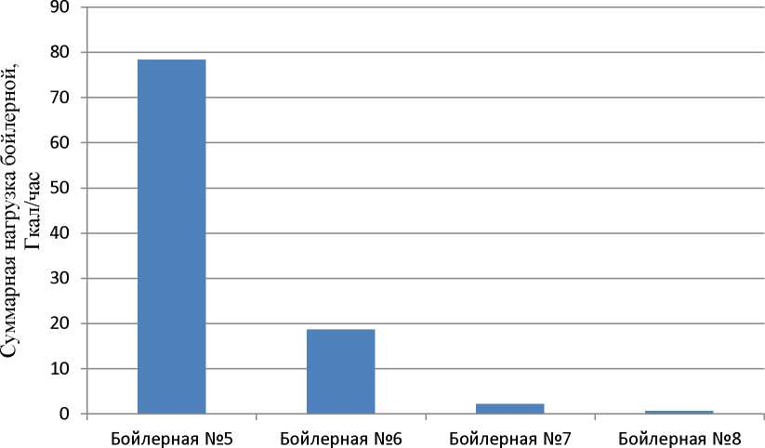

ПРИЛОЖЕНИЕ 3

(обязательное)
Процентное соотношение нагрузок на тепловую энергию по бойлерным
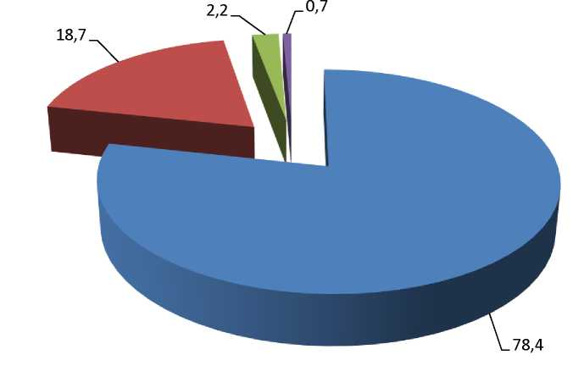
- Бойлерная №5
- Бойлерная №6
- Бойлерная №7
- Бойлерная №8
ПРИЛОЖЕНИЕ 4

(обязательное)
Суммарные расчетные расходы теплоносителя по бойлерным
Номе Р потре  - бител я | Потребитель | Сетевой расход воды на отопление G0, т/ч | Сетевой расход воды на ГВ Gm, т/ч | Суммарный расход сетевой воды Gсет, т/ч
1 | 2 | 4 | 5 | 7
1 | Бойлерные №5, №6, №7, №8 | 515,00 | 325,00 | 840,00

Согласовано:
Директор МКУ «ПУЖиБ»
И.В.Смелов

